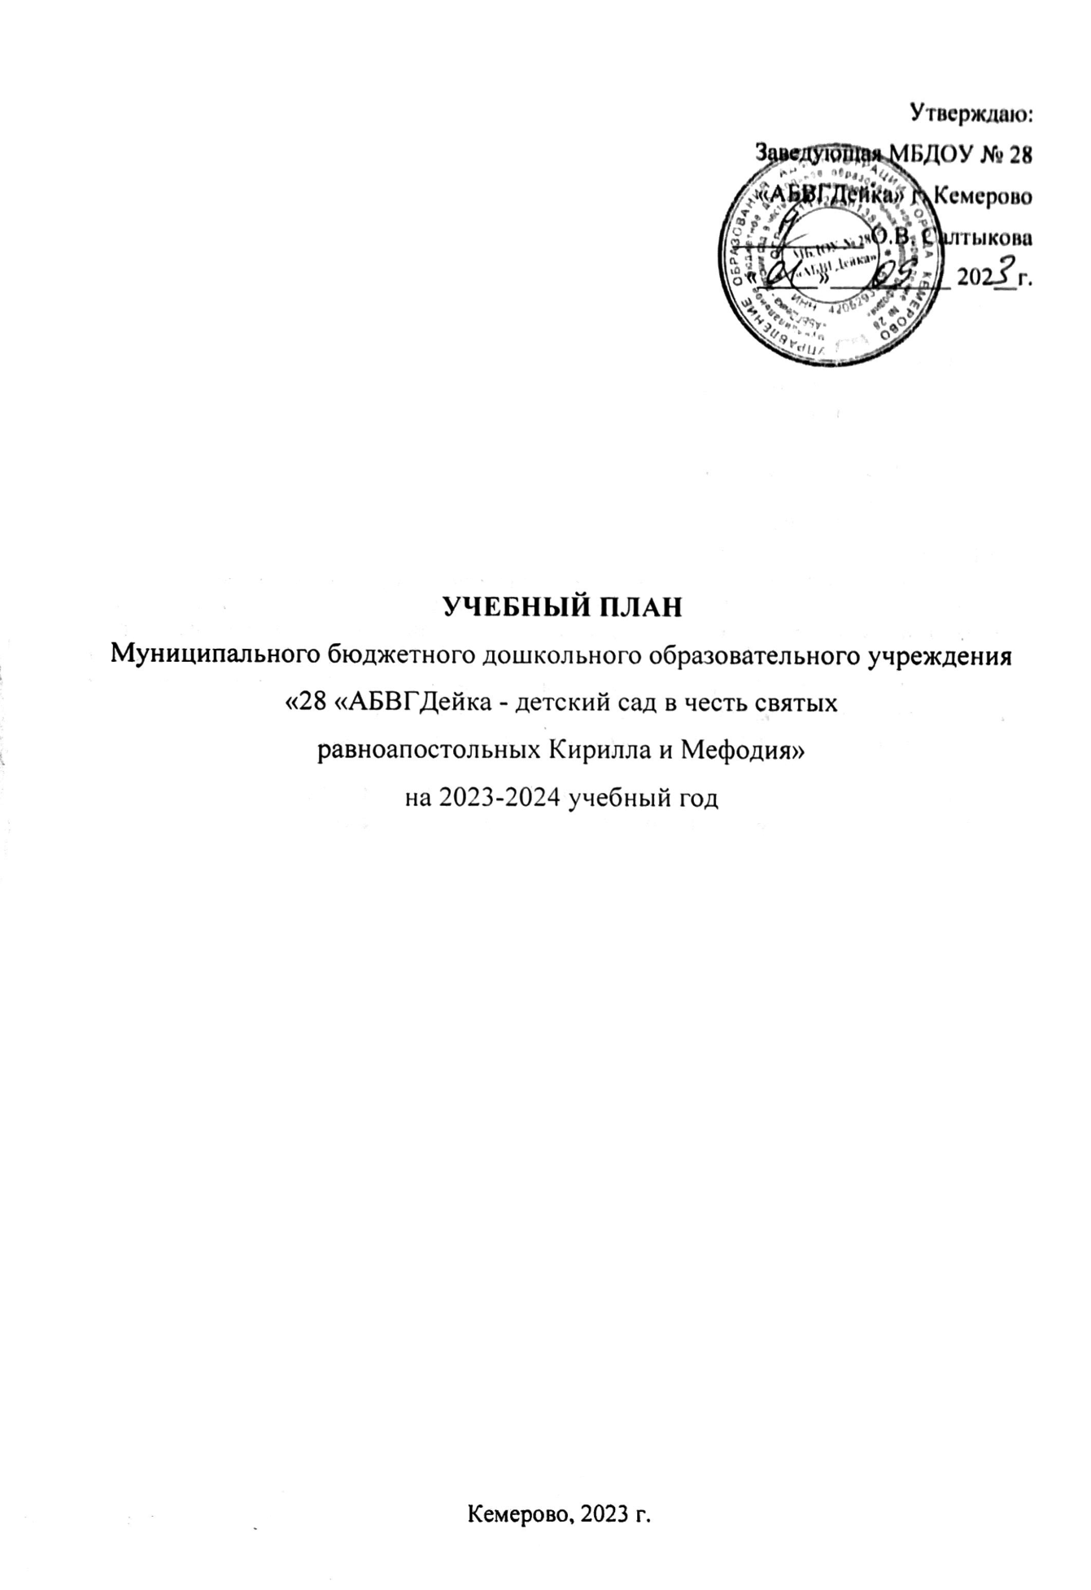

**Пояснительная записка к учебному плану.**

Учебный план разработан в соответствии:

* Приказ Министерства образования и науки Российской федерации   
  17 октября 2013г. № 1155 Федеральное государственное образовательный стандарт дошкольного образования.
* Законом Российской Федерации от 29.12.2012. №273- ФЗ « Об образовании Российской Федерации».
* Федеральной Образовательной Программой дошкольного образования (далее ФОП ДО), утвержденной Приказом Министерства просвещения Российской Федерации от 25.11.2022 № 1028 "Об утверждении федеральной образовательной программы дошкольного образования»
* Постановление Главного государственного санитарного врача Российской Федерации от 30.06.2020 № 16 "Об утверждении санитарно-эпидемиологических правил СП 3.1/2.4 3598-20 "Санитарно-эпидемиологические требования к устройству, содержанию и организации работы образовательных организаций и других   
  объектов социальной инфраструктуры для детей и молодежи в условиях   
  распространения новой коронавирусной инфекции (COVID-19)" - СП 2.4.3648-20 «Санитарно-эпидемиологические требования к организациям воспитания и обучения, отдыха и оздоровления детей и молодежи»
* Приказ Министерства образования и науки Российской федерации от 30.08.2013г. №1014 «Об утверждении Порядка организации и осуществления образовательной деятельности по основным образовательным программам дошкольного образования».
* Устав МБДОУ №28 «АБВГДейка»

В учебном плане распределено количество занятий, дающее возможность использовать модульный подход, строить учебный план на принципах дифференциации и вариативности.

  Учебный план ДОУ является нормативным документом, устанавливающим перечень образовательных областей и объем учебного времени, отводимого на проведение непосредственно организованной образовательной деятельности.

   Содержание образовательного процесса определяется основной общеобразовательной программой дошкольного образования, разработанной ДОУ в соответствии с требованиями федерального государственного стандарта к структуре и условиям основной общеобразовательной программы дошкольного образования и примерной основной общеобразовательной программой «От рождения до школы» (под ред. Н.Е. Вераксы, Т.С. Комаровой, М.А. Васильевой), с учетом особенностей психофизического развития и возможностей детей.

Содержание дошкольного образования представлено следующими направлениями развития:

* социально-коммуникативное;
* познавательное;
* речевое;
* художественно-эстетическое;
* физическое.

В ДОУ работают 16 групп, из них общеразвивающей направленности – 14, компенсирующей направленности – 2 (для детей с нарушениями речи).

Для работы в группах компенсирующей направленности составлена адаптированная образовательная программа на основе примерной адаптированной основной образовательной программы для детей с тяжелыми нарушениями речи (общим недоразвитием речи).

В часть, формируемую участниками образовательных отношений, входят программы:

* Т.А. Скалон «Экология для дошкольника» (для детей 5-7 лет).

По данной программе в области «Познавательное развитие» (формирование целостной картины мира) образовательная деятельность в группах, начиная со 2 младшей старшей, проводится 1 раз в 2 недели, чередуясь с образовательной деятельностью в рамках основной образовательной программы МБДОУ № 28 «АБВГДейка». Для детей средней группы интегрируется в образовательный процесс по познавательному развитию (формирование целостной картины мира, ознакомление с миром природы) обязательной части основной образовательной программы.

* О.Л. Князева, М.Д. Маханева «Приобщение детей к истокам русской народной культуры» (3-7 лет).

В рамках образовательной области «Социально-коммуникативное развитие» чередуется с совместной деятельностью, предусмотренной основной образовательной программой МБДОУ № 28 «АБВГДейка» и проводится 1 раз в 2 недели для детей старшей и подготовительной групп в рамках образовательной деятельности; для детей средней и 2 младшей групп интегрируется в игровую и образовательную деятельность.

* И.А.Лыкова «Цветные ладошки».

Деятельность осуществляется в рамках образовательной области «Художественно-эстетическое развитие» (рисование, лепка, аппликация). Рисование проводится 1 раз в неделю в 1, 2 младших и в средней группах, а в старшей и подготовительной группах 2 раза в неделю. Лепка и аппликация чередуются и проводятся 1 раз в 2 недели во всех возрастных группах.

* Н.Н. Лазаренко «Обучение грамоте»

Работа по программе осуществляется в старшей и подготовительной группах, в рамках образовательной области «Речевое развитие», 1 раз в неделю.

При составлении учебного плана особое внимание было уделено обеспечению оптимальных гигиенических основ образовательного процесса:

* В течение дня обеспечен баланс разных видов активности детей: умственной, физической, а также игровых видов деятельности. При этом совместная деятельность с детьми в области физкультурно-оздоровительного и эстетического цикла проводится не реже требующей умственного напряжения деятельности.
* Образовательная деятельность, требующая повышенной познавательной активности и умственного напряжения (математика, развитие речи), проводятся в 1 половине дня и сочетаются с физкультурными и музыкальными занятиями.
* В течение дня предусматривается сбалансированное чередование образовательной деятельности, свободной деятельности и отдыха детей.
* Для увеличения двигательной активности детей в течение дня во всех возрастных группах проводится утренняя гимнастика, гимнастика после сна, дыхательная гимнастика, гимнастика для глаз. В групповых помещениях оборудованы спортивные уголки. Между занятиями проводятся подвижные игры.
* Перерывы между периодами непрерывной образовательной деятельности составляют не менее 10 минут, в середине образовательной деятельности статического характера проводятся физминутки.
* Один раз в неделю при благоприятных погодных условиях образовательная деятельность по физической культуре проводится на воздухе во время прогулки.

При регулировании нагрузки на ребенка учитываются его индивидуальные особенности (состояние здоровья, утомляемость и т.д.).

Для детей раннего возраста образовательная деятельность осуществляется в первую половину дня. В 1, 2 младшей и средней группах объём образовательной нагрузки в первой половине дня не превышает 20, 30 и 40 минут соответственно. В старшей и подготовительной - соответственно 45 минут и 1,5 часа.

Продолжительность образовательной деятельности:

* ясельная группа (1,5-2года) – не более 10 минут;
* первая младшая группа (2-3 года) – не более 10 минут;
* вторая младшая группа (3 - 4 года) - не более 15 минут;
* средняя группа (4 - 5 лет) - не более 20 минут;
* старшая группа (5 - 6 лет) - не более 25 минут;
* подготовительные к школе группы (6 - 7 лет) - не более 30 минут.

При построении образовательного процесса устанавливается следующая учебная нагрузка в неделю:

* в 1 младшей группе (2-3 года)– 1 час 40 минут;
* во второй младшей группе (3 - 4 года) - 2 часа 40 минут;
* в средней группе (4 - 5 лет) - 4 часа;
* в старшей группе (5 - 6 лет) – 5ч. 50 мин.;
* в подготовительной группе (6 - 7 лет) – 7 часов 30 мин.;

Учебный год в МБДОУ № 28 «АБВГДейка» начинается с 1 сентября и заканчивается 31 мая, длительность учебного периода учебного года - 36 учебных недель.

В дни летних каникул проводится  организованная образовательная деятельность  только эстетической и оздоровительной направленности (музыкальная и оздоровительная). В летний период организуются подвижные и спортивные игры, праздники, экскурсии и т.д., увеличивается продолжительность прогулок.

|  |  |  |  |  |  |  |  |
| --- | --- | --- | --- | --- | --- | --- | --- |
| **Организованная образовательная деятельность** | | | | | | | |
| Образовательная область | Периодичность в неделю по группам | | | | | | |
|  | ясельная группа | 1 младшая | 2 младшая | Средняя | Старшая, для детей с ТНР | Старшая | Подготовительная с ТНР |
| Физическое развитие | 30 мин. (3) | 30 мин. (3) | 45 мин. (3) | 60 мин. (3) | 75 мин. (3) | 75мин.  (3) | 90 мин. (3) |
| Познавательное развитие (ФЦКМ, ознакомление с миром природы) | 10 мин. (1) | 10 мин. (1) | 15 мин.  (1) | 20 мин.  (1) | 25 мин.  (1) | 25мин.  (1) | 30 мин. (1) |
| Познавательное развитие (ФЭМП) | 10 мин. (1) | 10 мин. (1) | 15 мин. (1) | 20 мин. (1) | 25 мин. (1) | 25мин.  (1) | 60 мин. (2) |
| Познавательное развитие (конструктивно-модельная и познавательно-исследовательская деятельность) | Интегрируется в образовательную и игровую деятельность | | 15 мин. (1) | 20 мин. (1) | 25 мин. (1) | 25 мин. (1) | 30 мин. (1) |
| Речевое развитие | 10 мин. (1) | 10 мин. (1) | 15 мин. (1) | 20 мин. (1) | 25мин.  (1) | 25 мин. (1) | 30 мин. (1) |
| Социально-коммуникативное развитие | Социализация; нравственное воспитание; патриотическое воспитание; ребенок в семье и обществе; самообслуживание; основы безопасности; трудовое воспитание проводятся в течение дня в режимных моментах и интегрируются в образовательной и игровой деятельности | | | | | | |
| Художественно-эстетическое развитие. Музыка | 20 мин. (2) | 20 мин. (2) | 30 мин. (2) | 40 мин. (2) | 50мин.  (2) | 50 мин. (2) | 60 мин. (2) |
| *Итого, в неделю:* | 1 ч 20 мин. (8 занятий) | 1 ч 20 мин. (8 занятий) | 2 ч 15мин (9 занятий) | 3 ч. (9 занятий) | 3 ч 45 мин. (9 занятий) | 3 ч 45 мин.(9 занятий | 4ч10 мин (10 занятий |
| **Часть, формируемая участниками образовательных отношений** | | | | | | | |
| Программа | ясельная группа | 1 младшая | 2 младшая | Средняя | Старшая, для детей с ТНР | Старшая | Подготовительная с ТНР |
| Периодичность в неделю по группам | | | | | | |
| Т.А. Скалон «Экология для дошкольника» | - | - | - | Интегрируется в Познавательное развитие (ФЦКМ) | 25 мин.  (1 раз в 2 недели) | 25 мин.  (1 раз в 2 недели) | 30 мин(1 раз в 2 недели) |
| О.Л. Князева, М.Д. Маханева «Приобщение детей к истокам русской народной культуры» | - | - | - | 20 мин.(1 разв неделю) | 25 мин.  (1 раз в 2 недели) | 25 мин.  (1 раз в 2 недели) | 30 мин.  (1 раз в 2 недели) |
| И.А.Лыкова «Цветные ладошки».  «Художественно-эстетическое развитие (рисование)» | 10 мин.  (1) | 10 мин.  (1) | 15 мин.  (1) | 20 мин.  (1 раза в неделю) | 50 мин.  (2 раза в неделю) | 50 мин.  (2 раза в неделю) | 60 мин.  (2 раза в неделю) |
| И.А.Лыкова «Цветные ладшки».  «Художественно-эстетическое развитие (лепка)» | 10 мин.  (1) | 10 мин.  (1 раз в 2 недели) | 15 мин.  (1 раз в 2 недели) | 20 мин.  (1 раз в 2 недели) | 25 мин.  (1 раз в 2 недели) | 25 мин.  (1 раз в 2 недели) | 30 мин.  (1 раз в 2 недели) |
| И.А.Лыкова «Цветные ладошки».  «Художественно-эстетическое развитие (аппликация)» | - | - | 15 мин.  (1 раз в 2 недели) | 20 мин.  (1 раз в 2 недели) | 25 мин.  (1 раз в 2 недели) | 25 мин.  (1 раз в 2 недели) | 30 мин.  (1 раз в 2 недели) |
| Н.Н. Лазаренко «Обучение грамоте» | - | - | - | 20 (чередование с развитием речи) | 25 (1) с учителем - логопедом | 25 (1) | 30 (1) с учителем - логопедом |
| *Итого, в неделю:* | 20 мин.  (2 занятия) | 20 мин.  (2 занятия) | 30 мин.  (2 занятия) | 1ч мин.  (3 занятия) | 2 ч. 5 мин.  (5 занятий) | 2 ч 5 мин.  (5 занятий) | 2 ч 30 мин.  (5 занятий) |
| *Всего, в неделю:* | 1 ч 40 мин.(10 занятий) | 1 ч 40 мин.(10 занятий) | 2 ч 40 мин.(11 занятий) | 4ч (12 занятий) | 5 ч 50 мин.(14 занятий) | 5 ч 50 мин. (14 занятий | 7 ч 30 мин. (15 занятий |

|  |  |  |  |  |  |  |  |
| --- | --- | --- | --- | --- | --- | --- | --- |
| **Образовательная деятельность в ходе режимных моментов** | | | | | | | |
| Вид деятельности | Периодичность в неделю, по группам | | | | | | |
| ясельная группа | 1 младшая | 2 младшая | Средняя | Старшая, для детей с ТНР | Старшая | Подготовительная с ТНР |
| Утренняя зарядка | ежедневно | | | | | | |
| Прогулки | 2-3 раза в день | 2-3 раза в день | 2-3 раза в день | 2-3 раза в день | 2-3 раза в день | 2-3 раза в день | 2-3 раза в день |
| Чтение художественной литературы | ежедневно | | | | | | |
| Ситуативные беседы | ежедневно | | | | | | |
| Дежурства | - | - | ежедневно | | | | |
| индивидуальная работа с воспитанниками | ежедневно | | | | | | |